Що робити при зустрічі з змією ?
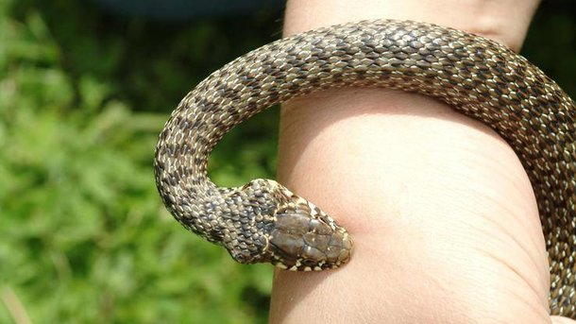
З настанням теплих днів збільшується кількість повідомлень про зустрічі зі зміями, навіть інформація про те, що десь на когось напала агресивна змія. Змій в Україні відносно невелика кількість – 6 видів полозів, 2 види гадюк, мідянка та два види вужів, які абсолютно безпечні. Найнебезпечнішими, але не смертельно, є гадюки. Більш агресивні – мідянка та полози, але варто зазначити, що вони не мають отрути. Шкоди від їх укусу буде не більше ніж будь-якого рядового порізу". Зазвичай плазуни тікають від людей, почувши кроки, стукіт, голоси. Вони одразу ж ховаються в нори або відповзають. Але в сонячні дні їхні відчуття притуплюються. Для того, щоб не постраждати від зустрічі зі зміями, рятувальники радять мати відповідний одяг та взуття: високі чоботи, вільні штани-шаровари, заправлені у взуття. Під час збирання грибів чи ягід краще користуватися палицею відповідної довжини, щоб перевірити зарості.
При зустрічі зі змією пам’ятаємо золоте правило: "змія ніколи не нападає перша". Вона нападає виключно в тому випадку, коли захищається. Їй доводиться це робити у кількох варіантах: коли ми не побачивши випадково на неї наступили або коли ми намагаємося її спіймати, щоб похизуватися чи позабавлятися. Втім, пам’ятаємо, що в Україні смертельно отруйних змій немає. Від укусу гадюки померти дуже складно, не дивлячись на те, що він болісний та з неприємними наслідками. Групу ризику становлять переважно діти та люди із серцево-судинними захворюваннями, тому що отрута розподіляється на вагу тіла. Змії частіше оселяються там, де є певне різноманіття умов, — на узліссях, вирубках, у чагарниках, кам’янистих місцинах, на берегах водойм тощо. Вужі віддають перевагу більш вологим місцям, інші види — сухим. Також змій приваблюють покинуті бетонні конструкції, окремі брили, напівзруйновані стіни, повалені дерева, пні, купи тирси — тобто місця, на яких вони можуть вигріватися на сонці і під якими можуть ховатися. Ваблять їх і гризуни, що тримаються поблизу людського житла.

Якщо вас вкусила змія, потрібно:
- викликати швидку або повідомити родичів чи знайомих, де ви перебуваєте та що трапилося, щоб вони викликали медичну допомогу. Якщо у вас в анамнезі були прояви алергії, то висока ймовірність мати алергію і на укус гадюки, а це вже небезпечно.
- багато пити рідини, щоб отрута виводилася з організму та розбавлялася. не панікувати якомога менше рухатися, щоб отрута не розносилася тілом.
- прийняти протигістамінні препарати, якщо є аптечка.
- Звільнити уражену частину тіла від взуття, одягу, прикрас.

Категорично заборонено!
- вживати алкоголь, тому що це погіршує стан постраждалого;
- пробувати відсмоктувати отруту з рани та робити інші сумнівні маніпуляції.
- лише кваліфікована медична допомога оцінить ваш стан та зменшить наслідки для здоров’я.
Будьте уважні при лісових мандрівках!!! Бережіть себе та здоров’я своїх рідних і близьких.

Лікар епідеміолог
відділення епідеміологічного нагляду
та профілактики інфекційних захворювань
Надвірнянського РВ ДУ «ІФ ОЦКПХ»МОЗ Л. Клим’юк

